Felhasználói dokumentáció
Tartalomjegyzék
1. Bevezetés 2
2. Rendszer áttekintés 3
3. Telepítés 4
3.1 Rendszerkövetelmények1 4
3.2 Rendszerkövetelmények2 4
4. Felhasználói felület bemutatása 5
4.1 Bejelentkezés 5
4.2 Regisztráció 5
4.3 Főoldal 5
5. Alapvető funkciók használata 6
6. Hibakezelés, támogatás 7
7. Biztonság, adatvédelem 8
8. Mellékletek 9

Bevezetés
A HandyGo egy webes platform, amely egy szolgáltatás hirdető oldal amely segíti és egyszerűbb kapcsolatot biztosít a felhasználók között. Az oldal felépítése lehetővé teszi a felhasználók számára, hogy könnyedén hirdethessék meg saját szolgáltatásaikat, illetve gyorsan és egyszerűen találjanak megfelelő szolgáltatást a felmerülő feladatokhoz – legyen szó akár egy vízszerelésről, bútor összeszerelésről vagy olyan munkákról is, mint például grafikai tervezés.
A platform minden felhasználó számára regisztrációhoz kötött, így a rendszerben való részvétel átlátható és biztonságos. A regisztrált tagok szolgáltatóként és megrendelőként is működhetnek, a profiljuk alapján pedig mások számára is láthatóvá szakmájuk vagy képesítésük, fontosabb elérhetőségi adatok és a lokáció a szolgáltatás körzetéhez tartozó város és annak környéke, és az értékeléseik, amiket más felhasználótól kapott.
A HandyGo több hasznos funkciót kínál:
- Hirdetések és megbízások: Felhasználók egyszerűen adhatnak fel szolgáltatásokat vagy vállalhatnak el feladatokat rövid- és hosszú távra.
- Nyomon követés: Az aktív és lezárt megbízások átláthatóan kezelhetők.
- Értékelés: A felhasználó igénybe vett szolgáltatást értékelheti egy 1-5-ös skálán a befejezett munka végén,
- Beépített Chat: Gyors, közvetlen kommunikáció a részletek egyeztetéséhez.
- Admin felület: A csapat ellenőrzi a tartalmakat, kiszűri a visszaéléseket, és biztosítja a minőséget.
A HandyGo tehát egy modern megoldás mindazok számára, akik gyors, megbízható és felhasználóbarát módon szeretnének helyi szolgáltatásokat nyújtani vagy igénybe venni – egy közös digitális térben, amely összeköti az embereket a mindennapok és a szakmai élet területein egyaránt.

Rendszer áttekintés

Asztali alkalmazás
Az alkalmazás elindítását követően a felhasználónak meg kell adnia a felhasználónevét és jelszavát a bejelentkezéshez.
Az alkalmazás egy alapértelmezett adminisztrátori fiókkal indul, amelynek
- Felhasználónév: Admin
- Jelszó: 1234
Biztonsági okokból új admin felhasználó kizárólag az alkalmazáson belül hozható létre.
Sikeres bejelentkezést követően az alapértelmezett adminisztrátori profil törölhető, azonban erre csak abban az esetben van lehetőség, ha már létezik legalább egy, az alkalmazáson keresztül létrehozott admin felhasználó.
Megjegyzés: Az első bejelentkezést követően javasolt egy új admin felhasználó létrehozása.
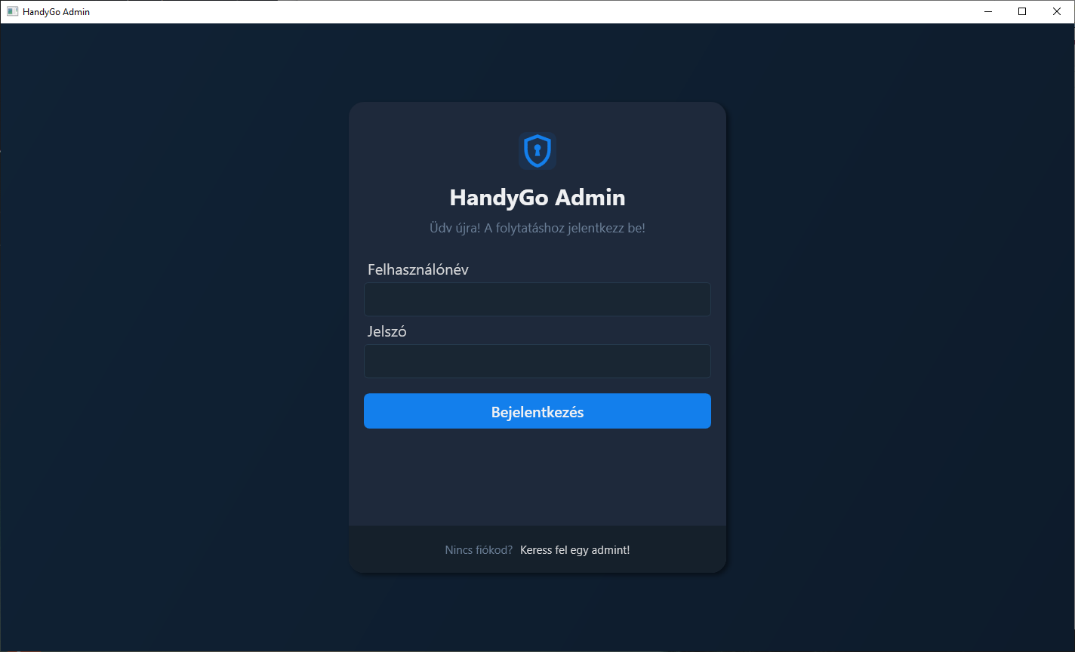
Sikeres bejelentkezést követően a kezdőlap jelenik meg.
A kezdőlapon egy általános statisztikai áttekintés látható, amely tartalmazza a felhasználók, a szolgáltatások és a foglalások aktuális számát.
Emellett megjelennek az elfogadásra váró szolgáltatások is, így az adminisztrátor a bejelentkezést követően azonnal áttekintheti a függőben lévő feladatokat.
A kezdőlapon továbbá egy grafikon is megjelenik, valamint egy bevételi cél, amely alapértelmezés szerint 100 000 Ft értékre van beállítva.
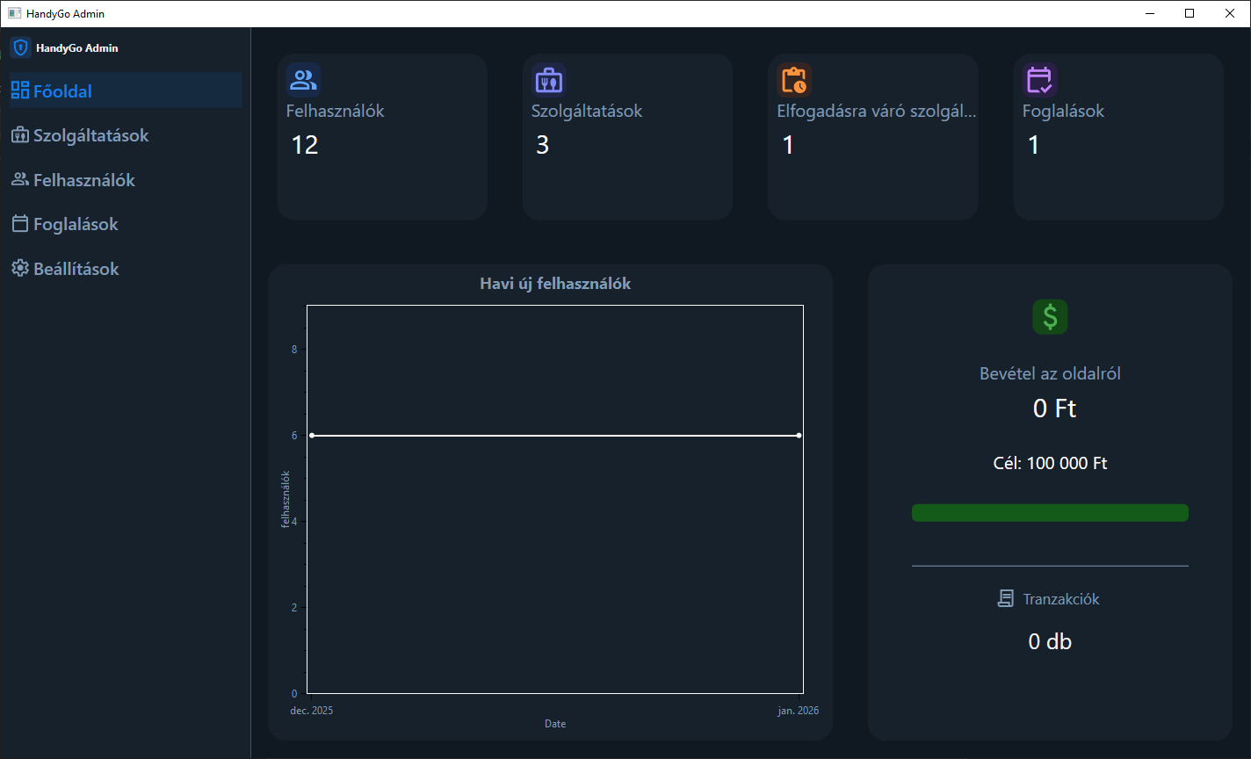
A Szolgáltatások menüpont a felhasználók által létrehozott szolgáltatások moderálására szolgál.
A szolgáltatások listás formában jelennek meg. A lista jobb oldalán található pipa ikon segítségével a szolgáltatás elfogadható, míg az X ikon megnyomásával a szolgáltatás elutasítható.
A felületen lehetőség van a szolgáltatások státusz szerinti szűrésére, valamint keresésre, amely megkönnyíti a szolgáltatások áttekintését és kezelését.
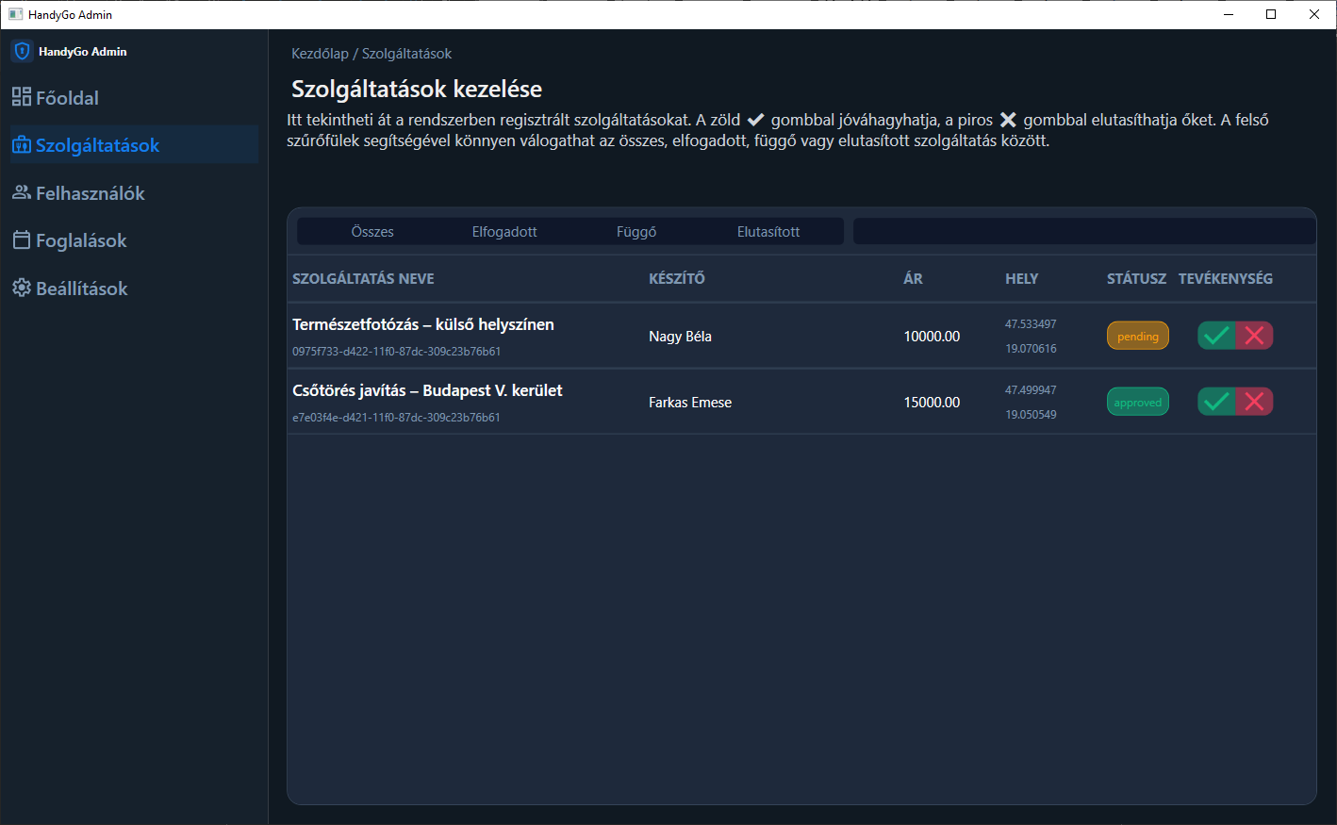
A Felhasználók menüpontban a regisztrált felhasználók listája látható. Itt áttekinthető formában jelennek meg az egyes felhasználók adatai, többek között a név, e-mail cím, rövid bemutatkozás (bio), készségek, hely és hitelesítési státusz.
A felület felső részén található a keresőmező, amely segítségével gyorsan rákereshetünk egy adott felhasználóra. Mellette a státusz szerinti szűrés is elérhető, ahol az összes felhasználó, illetve a hitelesített vagy nem hitelesített felhasználók listája között választhatunk
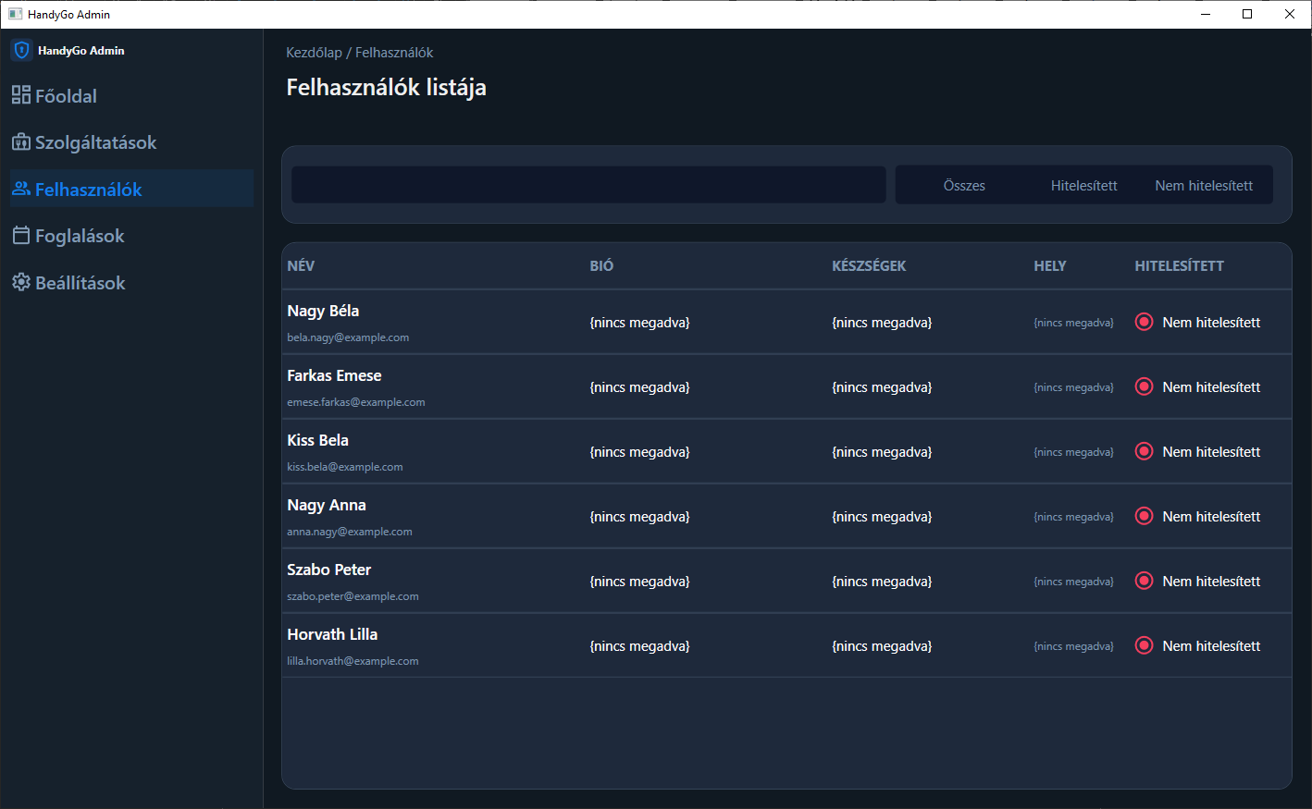
A Foglalások menüpontban a rendszerben rögzített foglalások listája található. A lista oszlopai között szerepel a szolgáltatás neve, a dolgozó neve, az ügyfél neve, a foglalás dátuma és a foglalás státusza.
A felület felső részén található keresőmező, amellyel gyorsan rákereshetünk egy konkrét foglalásra.
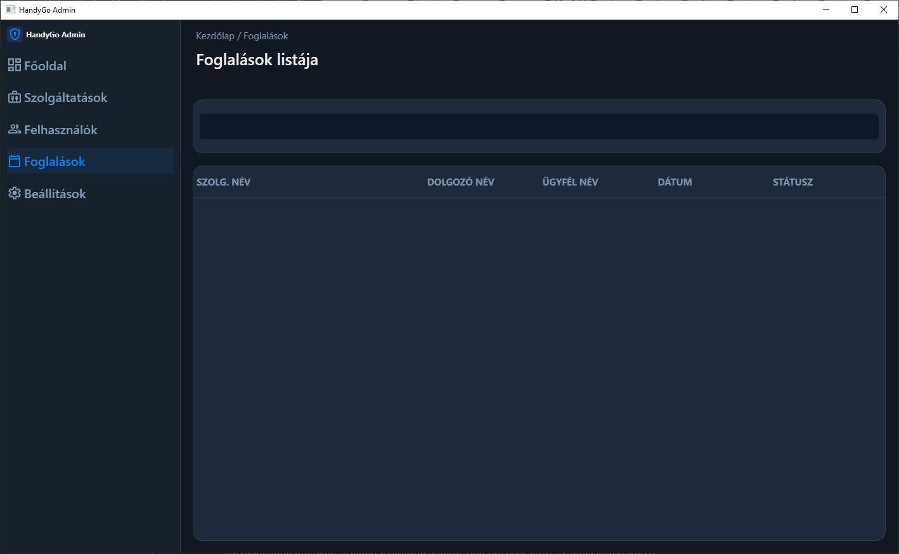
A Beállítások menüpontban az adminisztrátori felhasználók kezelése történik. A felületen egy táblázatban látható az összes admin fiók, többek között azonosítóval (ID), felhasználónévvel és a létrehozás dátumával.
Az egyes fiókok mellett található a „Fiók törlése" gomb, amellyel az adott admin felhasználó törölhető. Fiók csak akkor törölhető, ha:
nem az aktuálisan bejelentkezett felhasználóhoz tartozik, és
már létezik legalább egy másik, az alkalmazáson keresztül létrehozott admin felhasználó.
Az oldal alján található űrlapon új adminisztrátor fiók hozható létre. A felhasználónév és jelszó megadása után a „Fiók létrehozása" gombra kattintva rögzíthető az új admin felhasználó.
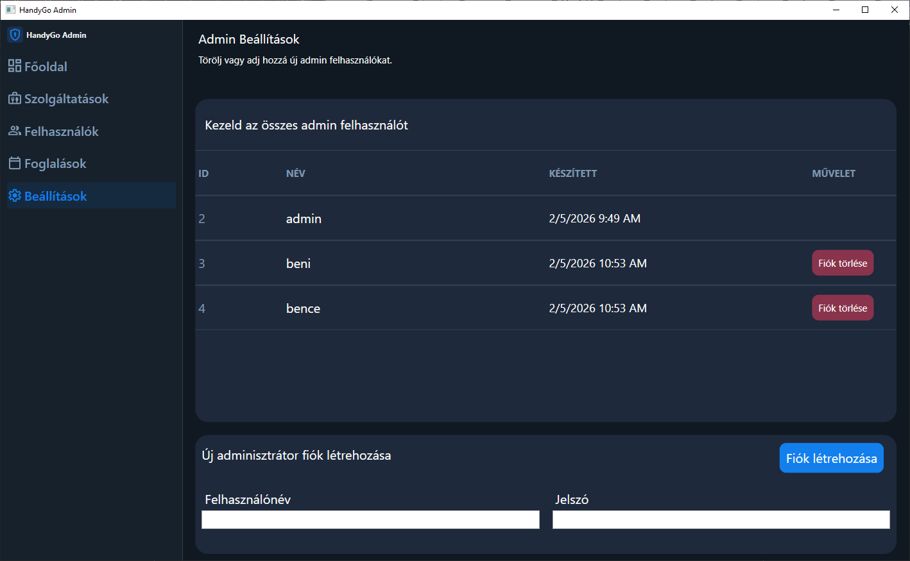

Telepítés

Asztali alkalmazás
A program telepítőfájlja a GitHub-repository Desktop app mappájában található, HandyGoAdminSetup.exe fájlnéven. A telepítő magyar nyelvű. Alapértelmezés szerint a programhoz tartozó fájlok a C:\Program Files (x86)\HandyGo Admin könyvtárba kerülnek telepítésre, azonban ez az elérési út igény szerint módosítható.
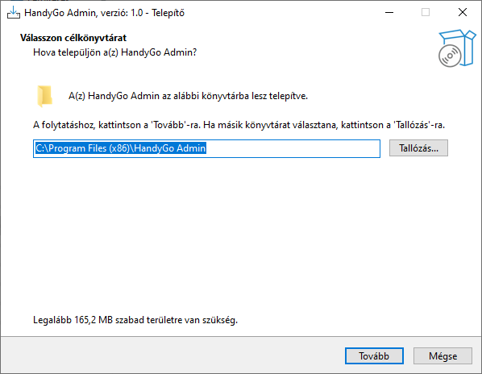
A Tovább gomb megnyomását követően a következő oldalon lehetőség van asztali parancsikon létrehozására. Az ezt követő oldalon egy összegző képernyő jelenik meg, majd a Telepítés gomb megnyomásával elindítható a program telepítése.

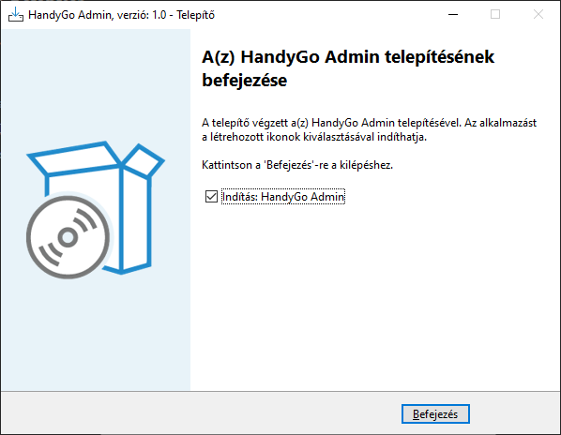

Asztali alkalmazás rendszerkövetelmények
- Operációs rendszer: Windows 10 vagy Windows 11
- Processzor: x64 architektúrájú processzor
- Memória: minimum 4 GB RAM (ajánlott 8 GB vagy több)
- Grafika: DirectX 9-et támogató grafikus vezérlő (integrált grafika elegendő)
- Hálózat: internet- vagy intranet kapcsolat az API hívásokhoz
- Tárhely: elegendő szabad lemezterület az alkalmazás és a beépített .NET runtime számára

Rendszerkövetelmények2
- Operációs rendszer: Windows 10 vagy Windows 11
- Processzor: x64 architektúrájú, legalább kétmagos processzor
- Memória: minimum 4 GB RAM (ajánlott 8 GB vagy több a zökkenőmentes működéshez)
- Grafika: HTML5 és hardveres gyorsítást támogató grafikus vezérlő (integrált grafika elegendő)
- Hálózat: stabil internet- vagy intranet kapcsolat az adatlekérésekhez és API kommunikációhoz
- Böngésző: frissített Google Chrome, Mozilla Firefox, Microsoft Edge vagy egyéb más böngésző.
- Tárhely: elegendő szabad lemezterület a böngésző gyorsítótárának és az esetleges helyi adatok tárolásához

Felhasználói felület bemutatása

Bejelentkezés
A bejelentkezési felület lehetőséget ad a már regisztrált felhasználóknak a rendszerbe való belépésre. Az űrlap két fő beviteli mezőt tartalmaz: a felhasználónév vagy e-mail-cím, illetve a jelszó megadására szolgáló mezőt.
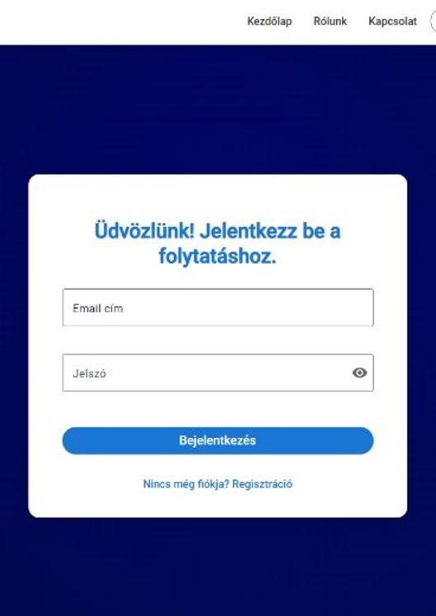

A hibás adatok elkerülése érdekében a mezők kitöltése kötelező, és a bejelentkezési folyamat csak érvényes formátum esetén folytatható. A felhasználó emellett elérheti a “Nincs még fiókja? Regisztráció” hivatkozást is, ami a regisztrációs oldalra irányítja, ha még nem rendelkezik fiókkal. A folyamat végén a rendszer ellenőrzi az adatok helyességét, majd sikeres hitelesítés esetén a felhasználó beléphet a weboldalra.

Regisztráció
A regisztrációs felület („Fiók létrehozása”) az új felhasználók számára készült, akik először szeretnének hozzáférést kapni a szolgáltatáshoz. A felület négy mezőt tartalmaz: a teljes név, az e-mail-cím, a jelszó és a jelszó megerősítésének megadására szolgáló űrlapelemeket.
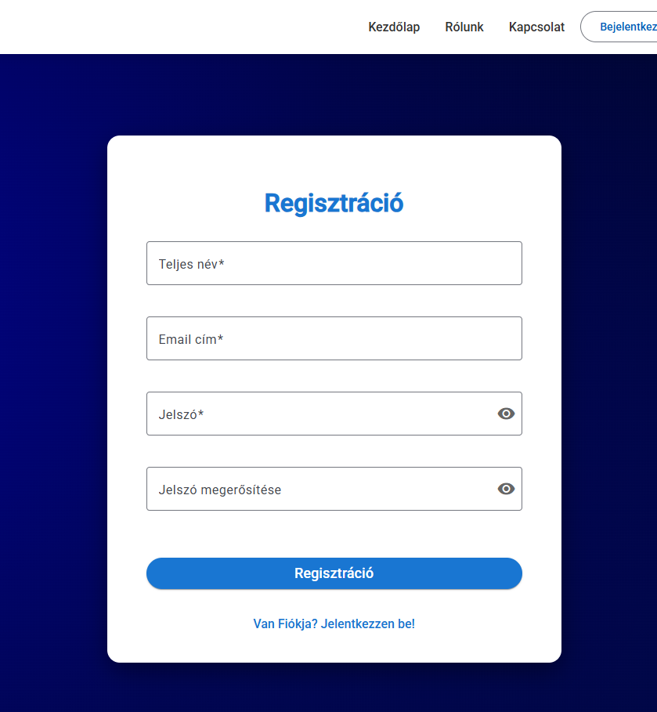

A megadott adatok ellenőrzése a oldalon is megtörténik, így biztosítva, hogy az e-mail-cím egyedi, a jelszó pedig megfelelő legyen. A sikeres regisztrációt követően a felhasználó bejelentkezhet. A felület alján található hivatkozás („Már van fiókja? Jelentkezzen be”) lehetővé teszi a gyors váltást a két oldal között.

Főoldal
A HandyGo webalkalmazás főoldala a rendszer kezdőlapja, amelynek célja a szolgáltatás bemutatása, a bizalom kialakítása és az alapvető legjobb navigáció biztosítása a felhasználók számára. A felület letisztult, modern és reszponzív kialakítású, így különböző eszközökön is könnyen használható. A lap tetején elhelyezkedő fix navigációs sáv tartalmazza a logót, a fő menüpontokat (Kezdőlap, Rólunk, Szolgáltatások, Kapcsolat), valamint a Bejelentkezés és Regisztráció gombokat, amelyek a felhasználói hitelesítési oldalakra irányítanak.
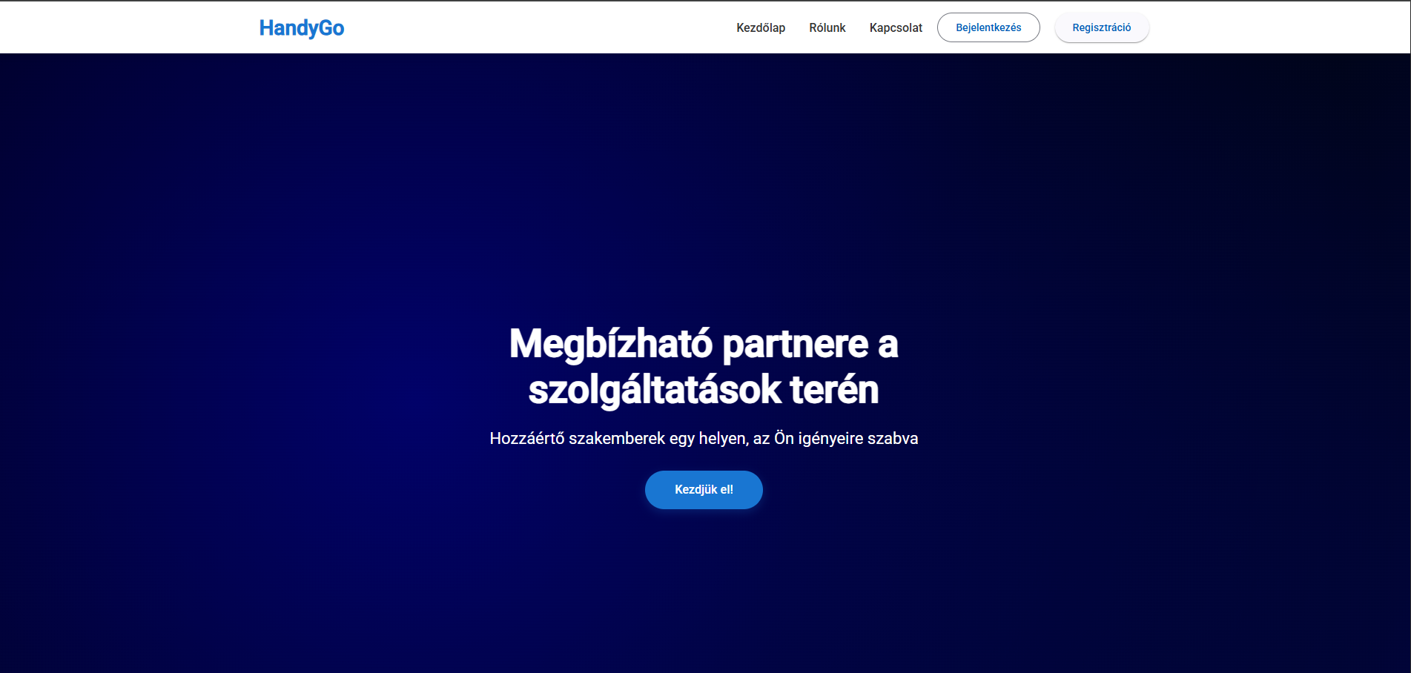

A fejléc alatt található főbanner (Hero szekció) hangsúlyos képi elemet, főcímet és cselekvésre ösztönző gombot („Kezdje el most”) tartalmaz. A fő üzenet – „Megbízható partnere a szolgáltatások terén” – röviden összefoglalja az alkalmazás célját, míg az alcím a felhasználók és a szakemberek közötti kapcsolat megteremtésére utal.

A hero alatt helyezkedik el a bemutató szekció, amely platform legfontosabb előnyeit emeli ki: a szolgáltatások széles választékát, valamint a gyors és megbízható ügyfélkiszolgálást.
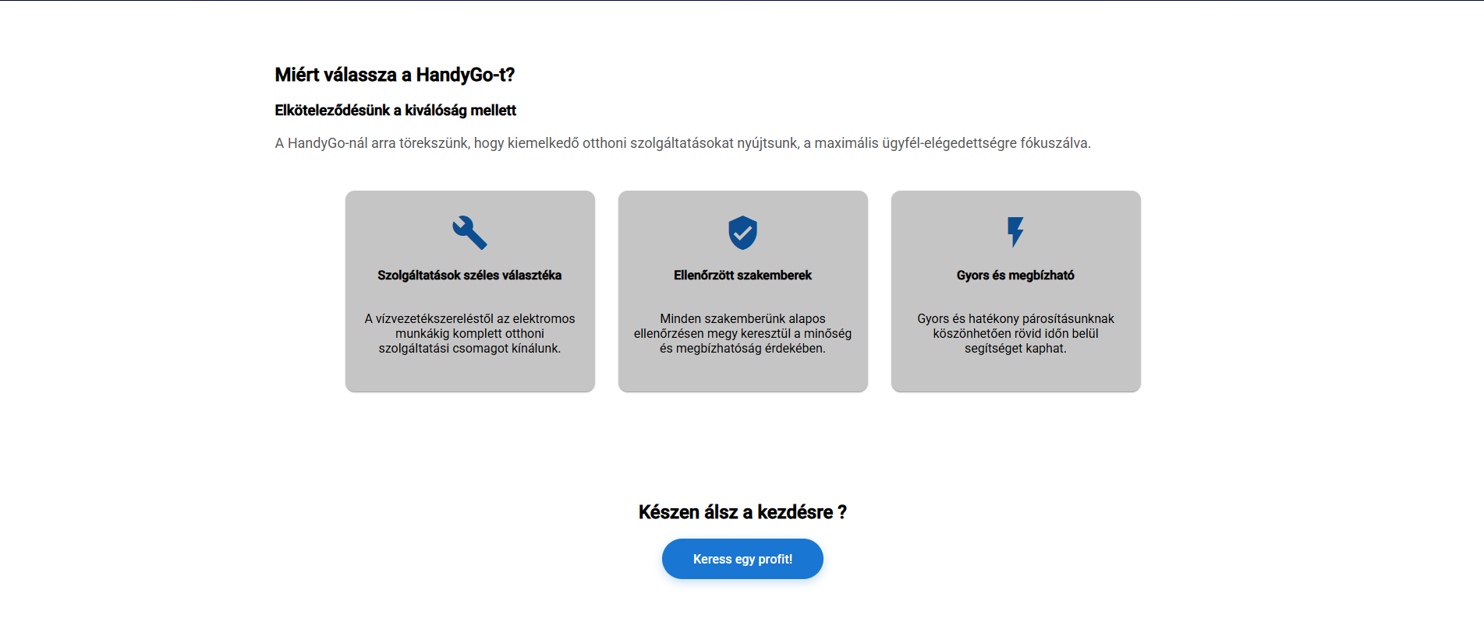

Az oldal alsó részén található egy záró cselekvésre ösztönző rész („Készen áll, hogy elkezdje?”). A lábléc (footer) tartalmazza az alapvető információs linkeket – Rólunk, Kapcsolat, Adatvédelmi irányelvek, Felhasználási feltételek – valamint a közösségi média ikonokat és a jogi nyilatkozatot tartalmazza.
A főoldal egységes megjelenése és funkcionális elrendezése hozzájárul a felhasználói élményhez, és kiemelt szerepet játszik abban, hogy a látogatók gyorsan megértsék a HandyGo célját, valamint egyszerűen elérjék a számukra megfelelő funkciókat gyorsan és megbízhatóan.
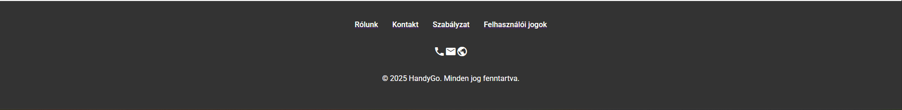

Főoldal aloldalai
Ezek az oldalak a footer szekcióban (lábléc) és a header (fejléc) szekcióban érhetők bejelentkezés elött. Bejelentkezés után már csak a footer szekcióban érhetők el.
A “Rólunk” oldal magát a projektet, annak célját, és hogy kik vagyunk. Ezeket ezen az oldalon részletesebben ki fejtük, hogy biztosítjuk a bizalmat a felhasználók felé.
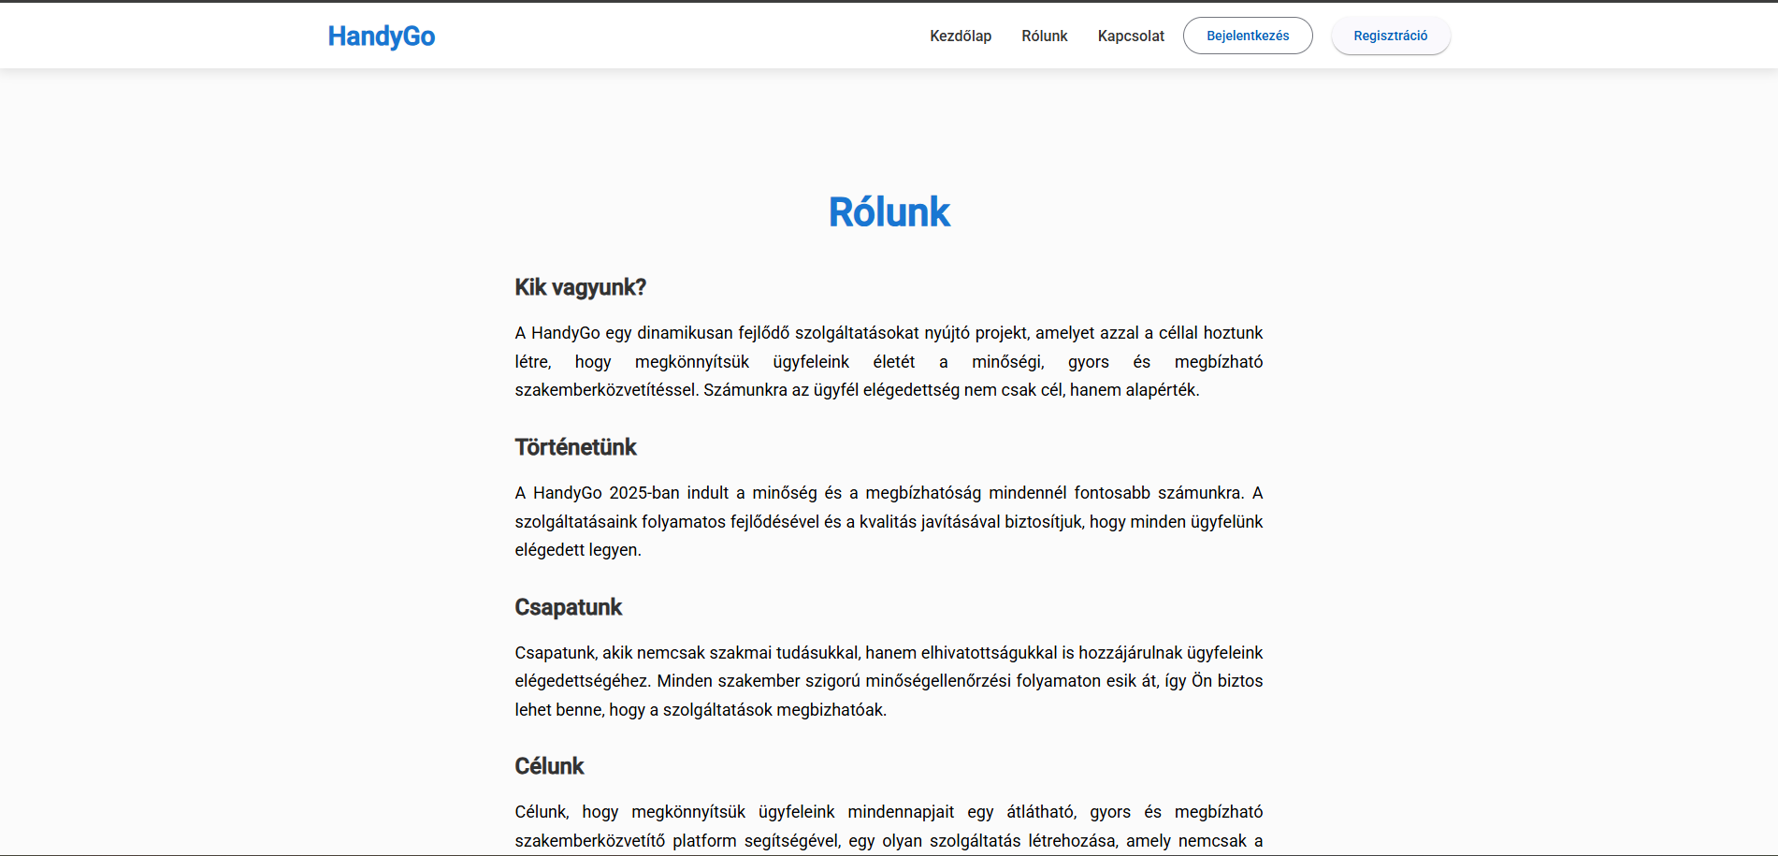A “Kontakt” oldal a kapcsolat teremtésére szolgál ez az oldal felel azért, hogy lássuk azokat az egyéb üzeneteket, amelyeket a felhasználók írnak nekünk. Jelenleg ez az oldal még fejlesztés alatt áll igy nem teljesen működik.
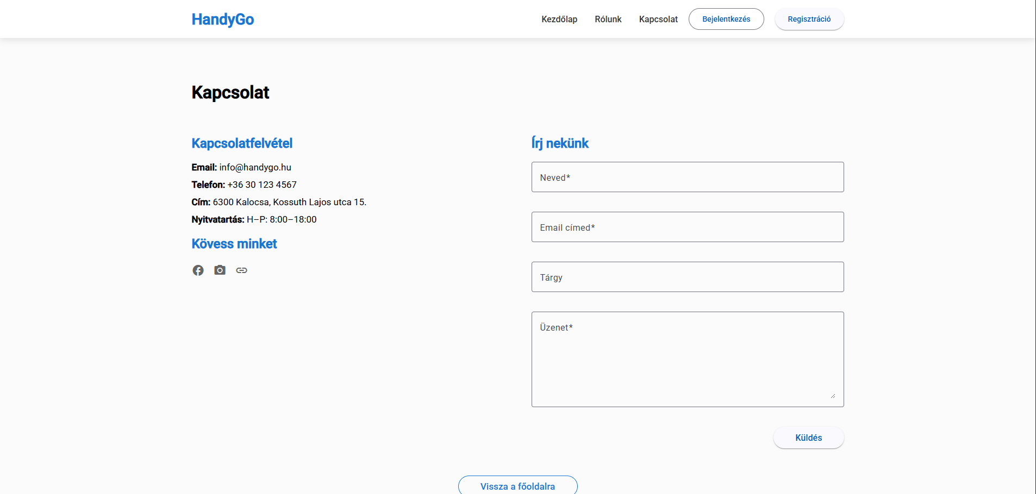
A „Szabályzat” oldalon összegyűjtve találhatók meg a működésünkhöz és az oldal használatához kapcsolódó legfontosabb szabályok és irányelvek. Itt részletesen bemutatjuk a felhasználás feltételeit, a közösségi normákat és az együttműködés alapelveit.Az oldal célja, hogy átlátható és egyértelmű tájékoztatást nyújtson minden látogatónk számára.Innen érhető el az adatvédelmi nyilatkozat is, amely bemutatja, hogyan kezeljük és védjük a személyes adatokat. Fontos számunkra, hogy mindenki biztonságban és tájékozottan használhassa az oldalt.
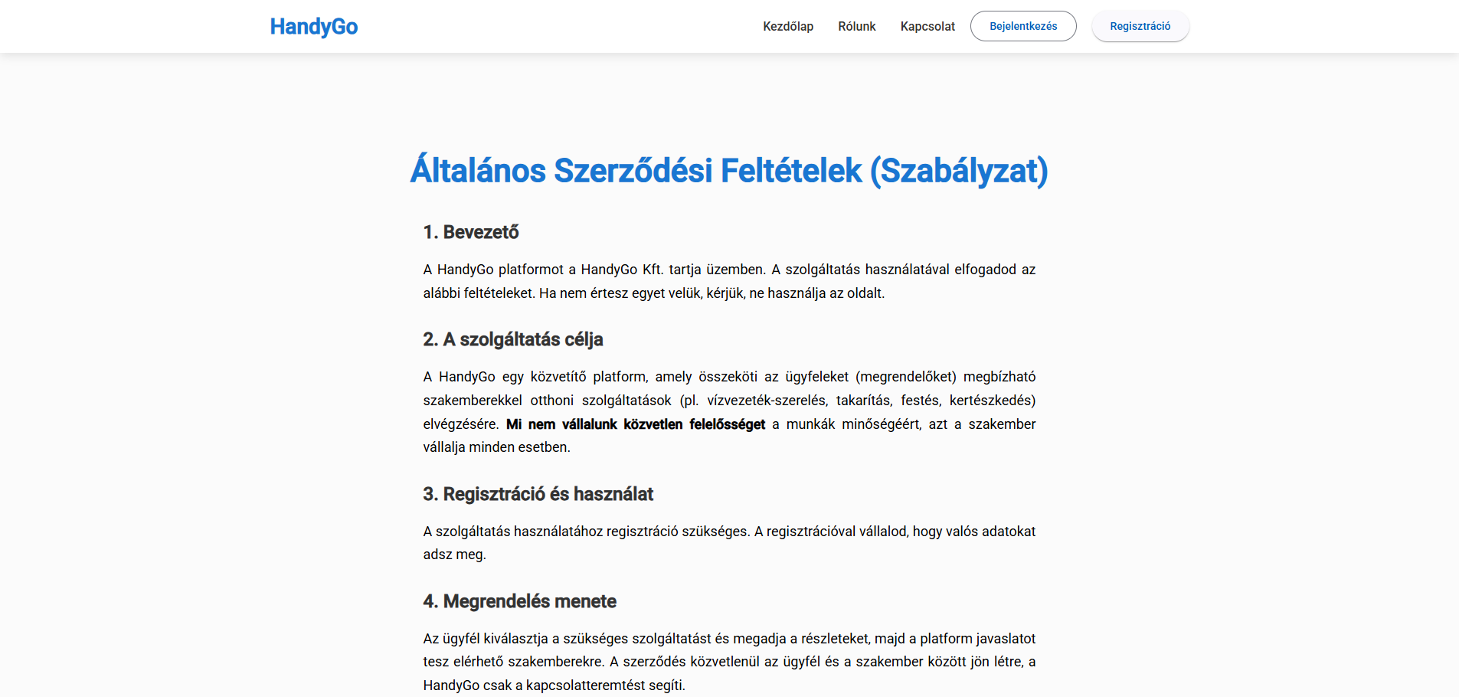
A „Felhasználói jogok és adatvédelem” oldalon részletesen ismertetjük a felhasználókat megillető jogokat és azok érvényesítésének módját. Bemutatjuk, hogyan kezeljük, tároljuk és védjük a személyes adatokat a hatályos jogszabályoknak megfelelően. Tájékoztatást nyújtunk az adatkezelés céljáról, jogalapjáról és időtartamáról is. Célunk, hogy minden felhasználó átlátható és érthető információt kapjon adatai biztonságáról és saját jogairól.
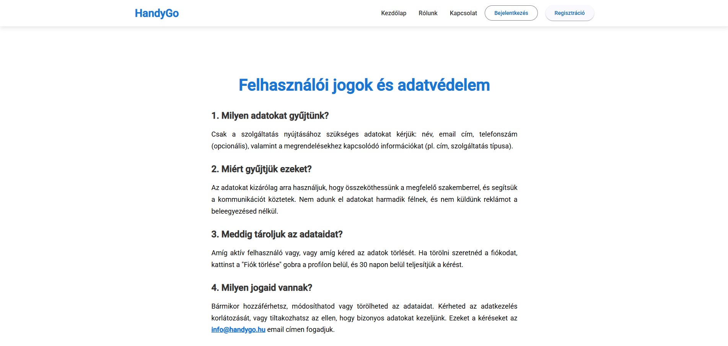

Verification (Hitelesítés)
Bejelentkezés után a rendszer hitelesítési folyamatot indít a fiók biztonsága érdekében.
A felhasználó e-mailben kap egy egyedi hitelesítő linket, amelyre kattintva megerősítheti a fiókját.
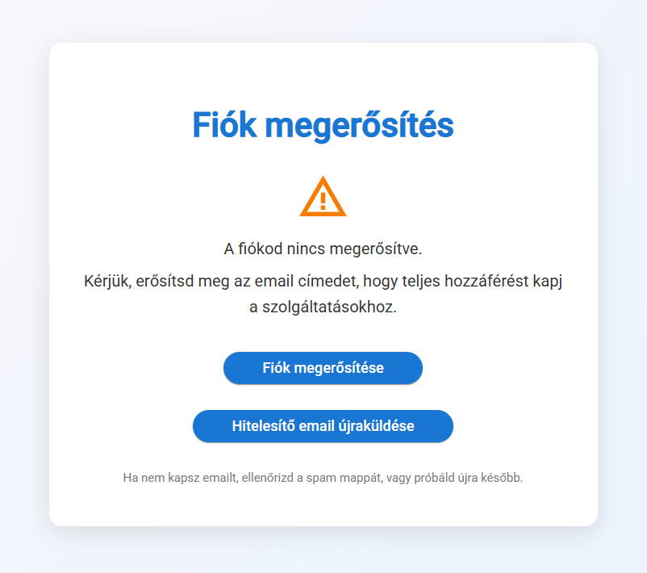
Alternatív megoldásként a bejelentkezést követően az oldal automatikusan átirányít a hitelesítési felületre, ahol a felhasználó elvégezheti a szükséges megerősítést. A hitelesítés célja a fiók védelme és annak biztosítása, hogy csak jogosult személy férhessen hozzá.

Főoldal bejelentkezés után
Ami után hitelesítettük a fiókunkat bejelentkezés után egyből át irányit minket az oldal a főoldalra, ahol viszont már a szolgáltatásokat érhetjük el a weboldalon felsorolásra kerülnek a szolgálattások és a bal oldalon található szűrő segítségével tudjuk őket módosítani (kategória max-min ár és helyszínhez kötve) a jobb alsó sarokban megjelenik a chat nyitó gombja.
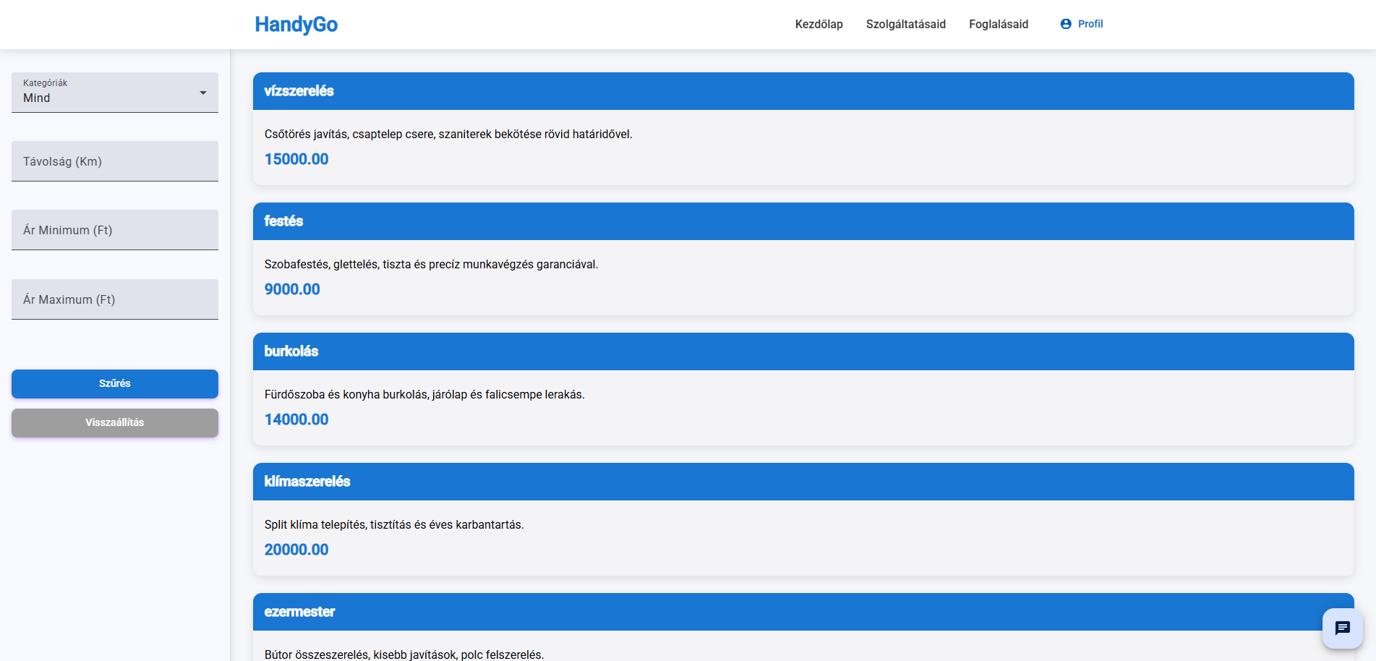

Beépített chat
A beépített chat a bejelentkezés után minden oldalon elérhető, chat MongoDB alapokon tárolja az adatokat. Megnyitáskor a korábbi és új partnerek listája jelenik meg. A közös munka végeztével a felhasználó dönthet úgy, hogy törli a kapcsolatot, vagy a további együttműködés érdekében megtartja a beszélgetést.
Miután kiválasztottuk a felhasználót meg nyílik maga a kommunikációs felület.

Szolgáltatásaid és Foglalásaid
A Szolgáltatások oldalon kezelheted saját ajánlataidat: itt követheted nyomon a meglévőket, vagy szükség esetén törölhetted őket. Új szolgáltatást a „+ Új szolgáltatás hozzáadása” gombbal adhatsz hozzá.
A Foglalásaid oldalon kényelmesen nyomon követheted a meghirdetett szolgáltatásaidra érkező jelentkezéseket. Itt döntheted el, hogy elfogadod vagy elutasítod-e az adott felkérést. Emellett az általad igénybe vett szolgáltatásokat is itt találod, amelyeket egy 1-től 5-ig terjedő skálán értékelhetsz.

Alapvető funkciók használata
A HandyGO felülete úgy lett kialakítva, hogy a felhasználók gyorsan és minden korosztály számára könnyen elérhessék a számukra fontos funkciókat. Az alábbiakban bemutatjuk a weboldal legfontosabb elemeit és azok használatát.

5.1 Regisztráció és bejelentkezés
A HandyGO használatához minden felhasználónak regisztrálnia kell a rendszerben.
A regisztráció során meg kell adni az alap adatokat (név, e-mail cím, jelszó), amelyeket a felhasználó később a profilján belül bővíthet.
A regisztráció befejezése után a felhasználó bejelentkezhet, és azonnal elkezdheti a szolgáltatások böngészését vagy hirdetését.

5.2 Profilkezelés
A saját profiloldalon a felhasználók:
- megadhatják szakmai kompetenciáikat,
- feltölthetnek profilképet (amely fejlesztés alatt áll),
- beállíthatják elérhetőségeiket,
- megtekinthetik értékeléseiket és korábbi tevékenységeiket.

A részletes és hiteles profil növeli a bizalmat és a szolgáltatások iránti érdeklődést.

5.3 Szolgáltatások hirdetése
Új szolgáltatás létrehozása mindössze néhány lépés:
- a „Létrehozom az első szolgáltatásom” vagy a “+Új szolgáltatás hozzáadása” gombra kattintva a felhasználó kitölti a szolgáltatásleírását,
- megadja a díjazást, helyszint és kategóriát,
- opcionálisan képeket is csatolhat. (fejlesztés alatt)
A hirdetés ezután azonnal megjelenik a többi felhasználó számára a weboldal azon oldalán, amelyen a munka hirdetések futnak, és ezen belül a más felhasználók nyugodtan böngészhetik és el is vállalhatják az adott munkákat.
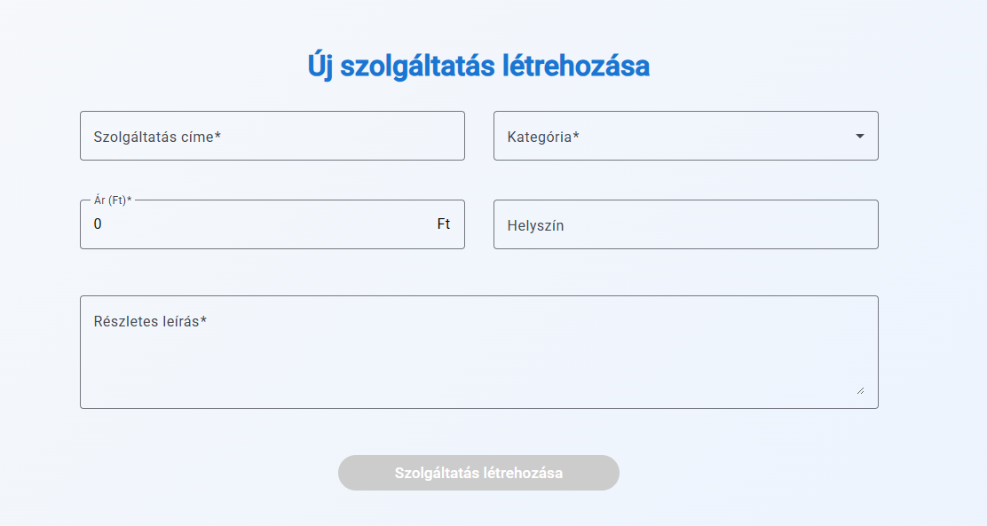

5.4 Megbízások keresése és jelentkezés
Az oldalon böngészhető a többi felhasználó által közzétett megbízások listája.
A részletes szűrőkkel (kategória, távolság, ár, időtartam) könnyen megtalálhatók az adott munkák melyet a felhasználó szab meg.
A kiválasztott megbízásra egyetlen kattintással lehet jelentkezni, majd a felek a beépített chatben egyeztethetik a részleteket és a munka körülményeit.
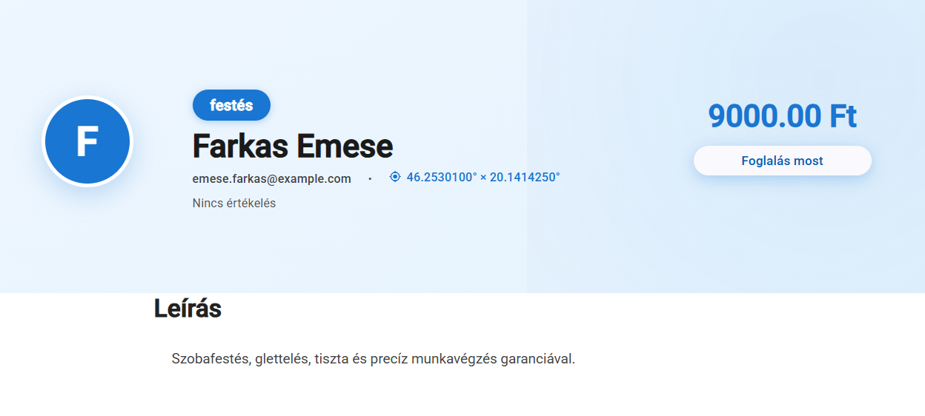

5.5 Kommunikáció a beépített chaten keresztül
A platform integrált chatfelületet biztosít, amely segítségével a szolgáltatók és a munkavállalók közvetlenül egyeztethetik a munka körülményeit:
- a részleteket,
- a határidőt,
- az árakat,
- vagy további kérdéseket.
A chat minden megbízáshoz külön beszélgetést hoz létre, így az információk jól átláthatók.

5.6 Megbízások kezelése és nyomon követése
A „Megbízásaim” menüpontban két fő kategória található:
- Aktív megbízások – folyamatban lévő feladatok státuszának követése
- Lezárt megbízások – korábbi munkák, amelyek később referenciaként is funkcionálnak
A felület egyértelműen mutatja a megbízások állapotát és a kapcsolódó kommunikációt a felhasználók között.

5.7 Értékelések és visszajelzések
Minden lezárt megbízás után a rendszer lehetőséget biztosít a munkaadó számára, hogy értékelhesse a munkavállaót és a munkáját. Az értékelések fontos szerepet játszanak a közösség minőségének biztosításában:
- segítenek a szolgáltatók rangsorolásában,
- bizalmat építenek,
- támogatják a megbízható együttműködést.

5.8 Biztonság és adminisztráció
A HandyGO adminisztrációs csapata folyamatosan ellenőrzi a platformon zajló tevékenységeket.
Feladataik közé tartozik:
- a szabálytalan tartalmak kiszűrése,
- a visszaélések kezelése,
- a felhasználók támogatása.
Ennek köszönhetően a rendszer biztonságos és megbízható környezetet nyújt minden tag számára.

Hibakezelés, támogatás

Biztonság, adatvédelem

7.1 Milyen adatokat gyűjtünk?
Csak a szolgáltatás nyújtásához feltétlenül szükséges adatokat kérjük be:
- név
- e-mail cím
- telefonszám (opcionális)
- megrendelésekhez kapcsolódó információk (pl. cím, szolgáltatás típusa)
Nem kérünk és nem kezelünk indokolatlan vagy a szolgáltatás működéséhez nem szükséges adatokat.

7.2 Miért gyűjtjük ezeket?
Az adatokat kizárólag azért használjuk fel, hogy:
- összeköthessünk a megfelelő szakemberrel,
- biztosítsuk a hatékony kommunikációt köztetek,
- a megrendelések teljesítését gördülékenyen támogassuk.
A személyes adatokat nem adjuk el harmadik félnek, és nem küldünk marketing vagy reklám célú üzenetet a kifejezett hozzájárulásod nélkül.

7.3 Meddig tároljuk az adataidat?
Az adatokat addig tároljuk, amíg:
- aktív felhasználó vagy, vagy
- nem kéred az adataid törlését.
Fióktörlési igény esetén a profilodon belül a „Fiók törlése” gombra kattintva kezdeményezheted a folyamatot. A törlési kérelmet legkésőbb 30 napon belül teljesítjük.

7.4 Milyen jogaid vannak?
Bármikor jogosult vagy:
- hozzáférni az adataidhoz,
- módosítani vagy törölni azokat,
- kérni az adatkezelés korlátozását,
- tiltakozni bizonyos adatkezelési műveletek ellen,
- kérni az adathordozhatóságot.

7.5 Hogyan védjük az adataidat?
A HandyGo modern technológiai és szervezési intézkedésekkel védi a személyes adatokat:
- biztonságos szerverinfrastruktúra
- rendszeres biztonsági ellenőrzések
- hozzáférési jogosultságok szigorú korlátozása
Az adatokhoz kizárólag azok a munkatársak férhetnek hozzá, akiknek ez a feladataik ellátásához feltétlenül szükséges.

Mellékletek

